코드

출력 결과

코드

출력 결과

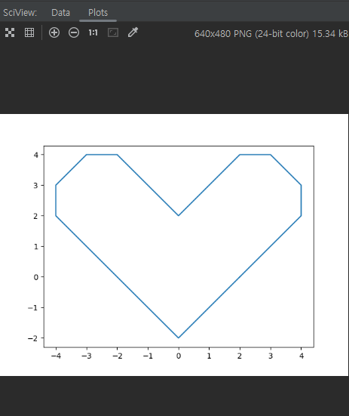

코드

출력 결과

코드

출력 결과





코드

출력 결과





